1）News正文修改

<http://www.merchant-s.com/new/news>

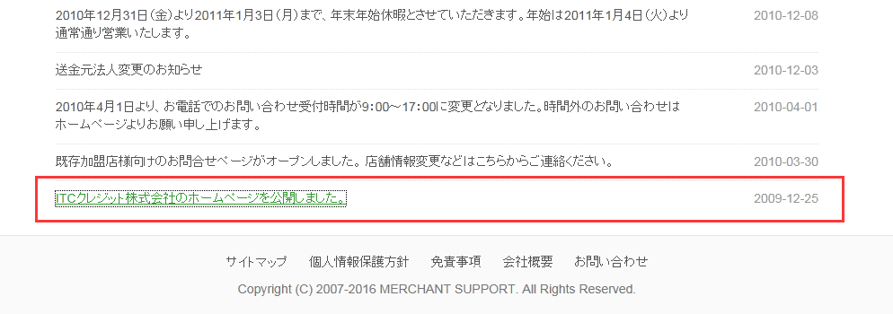

↓

<http://www.merchant-s.com/new/news/show?id=20160517163522>



前面少一个“I”。

2）News链接修改

<http://www.merchant-s.com/new/news>

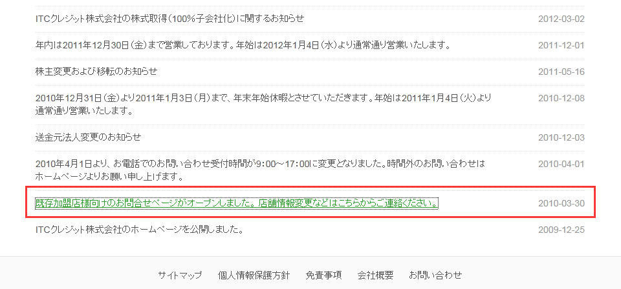

↓

<http://www.merchant-s.com/new/news/show?id=20160517163839>

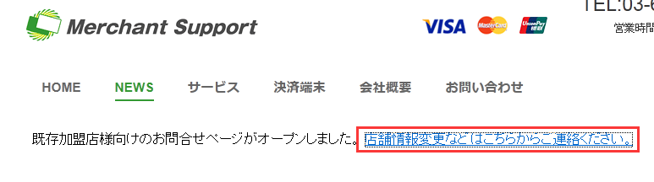

正确应为：<http://www.merchant-s.com/new/contact>

3）删除微信公众号faq

<http://www.merchant-s.com/new/sitemap>

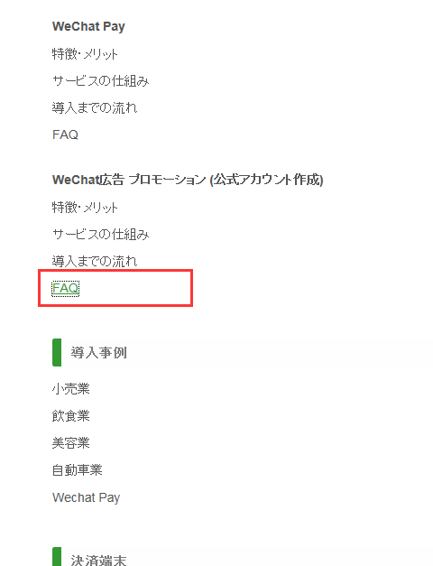

4）sitemap顺序调整

<http://www.merchant-s.com/new/sitemap>

“新規加盟をご検討のお客様”调到最下，字体加粗。

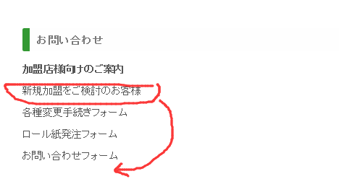

5）導入事例文章修改

<http://www.merchant-s.com/new/cases/retail>

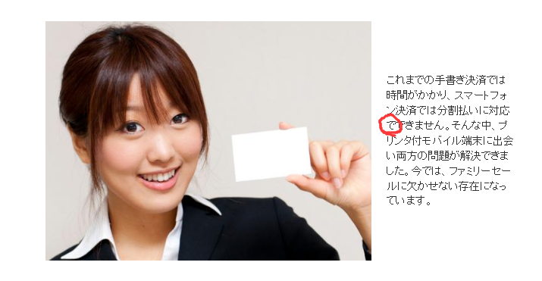

正确应为：

これまでの手書き決済では時間がかかり、スマートフォン決済では分割払いに対応できません。そんな中、プリンタ付モバイル端末に出会い両方の問題が解決できました。今では、ファミリーセールに欠かせない存在になっています。

<http://www.merchant-s.com/new/cases/catering>

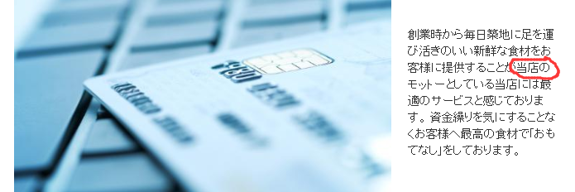

正确应为：

創業時から毎日築地に足を運び活きのいい新鮮な食材をお客様に提供することがモットーとしている当店には最適のサービスと感じております。 資金繰りを気にすることなくお客様へ最高の食材で「おもてなし」をしております。

<http://www.merchant-s.com/new/cases/beauty>

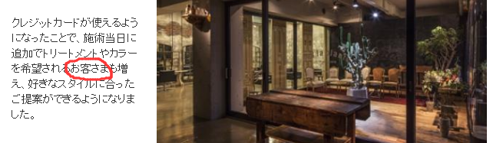

正确应为：

クレジットカードが使えるようになったことで、施術当日に追加でトリートメントやカラーを希望されるお客様も増え、好きなスタイルに合ったご提案ができるようになりました。

<http://www.merchant-s.com/new/cases/automobile>

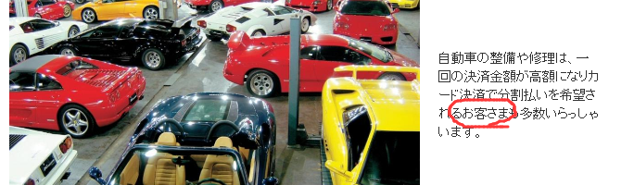

正确应为：

自動車の整備や修理は、一回の決済金額が高額になりカード決済で分割払いを希望されるお客様も多数いらっしゃいます。

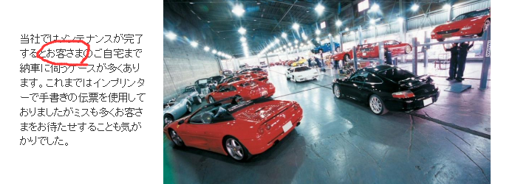

正确应为：

当社ではメンテナンスが完了するとお客様のご自宅まで納車に伺うケースが多くあります。これまではインプリンターで手書きの伝票を使用しておりましたがミスも多くお客様をお待たせすることも気がかりでした。

6）FAQ按键名称修改

“toggle”→

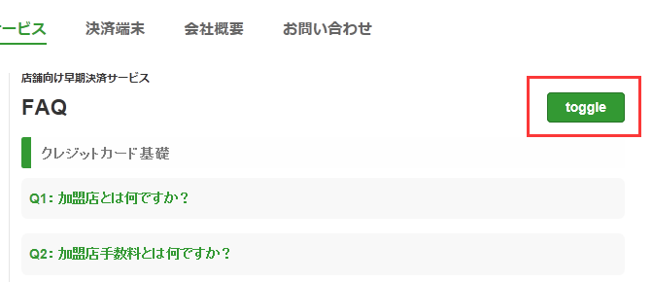

7）FAQ页面添加链接

<http://www.merchant-s.com/new/service/store_faq>

请参考旧页面：

<http://www.merchant-s.com/store/faq/index.html#q016>

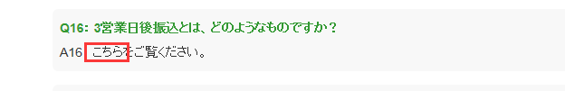

添加链接：<http://www.merchant-s.com/new/service/store_merit>

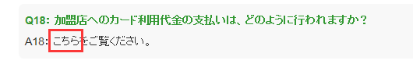

添加链接：<http://www.merchant-s.com/new/service/store_merit>

8）クレジットカード決済（早期）＜WEB＞链接更新

<http://www.merchant-s.com/new/service/web_merit>

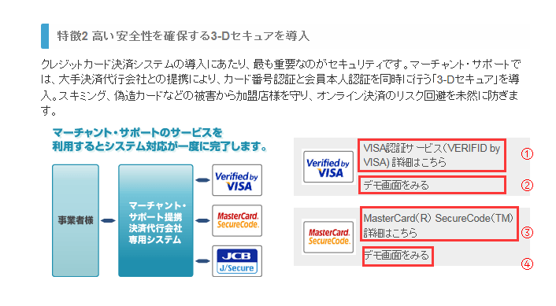

①http://www.visa.co.jp/personal/security/onlineshopping.shtml

②删除

③http://www.mastercard.co.jp/personal/securecode/index.html

④删除

<http://www.merchant-s.com/new/service/web_faq>

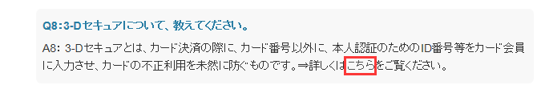

修改链接为：<http://www.merchant-s.com/new/service/web_merit>

**特征2**

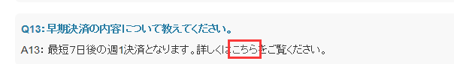

修改链接为：<http://www.merchant-s.com/new/service/web_merit>

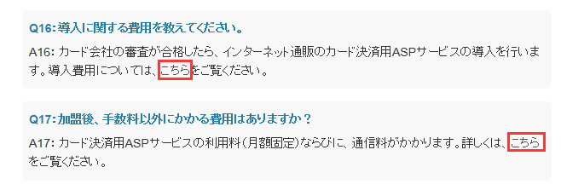

修改链接到费用表。

9）クレジットカード決済（早期）＜WEB＞页面修改

<http://www.merchant-s.com/new/service/web_service>

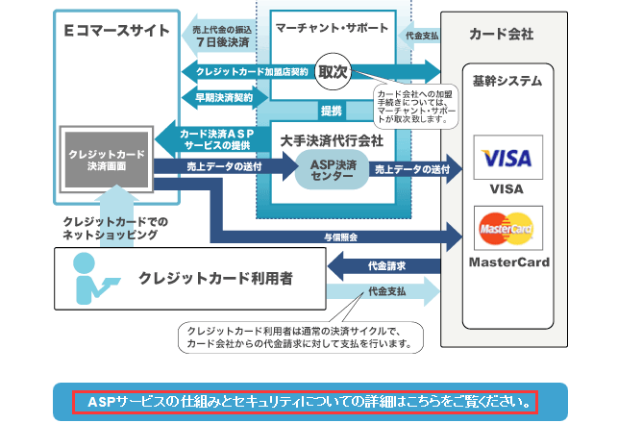

删除整个蓝框

10）WeChat文章修改

<http://www.merchant-s.com/new/service/wechat>

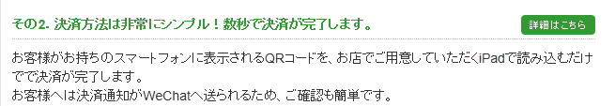

正确应为：

お客様がお持ちのスマートフォンに表示されるQRコードを、お店でご用意いただくiPadで読み込むだけで決済が完了します。

お客様へは決済通知がWeChatへ送られるため、ご確認も簡単です。

<http://www.merchant-s.com/new/service/wechat_merit>

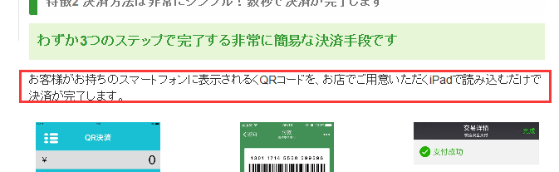

正确应为：

お客様がお持ちのスマートフォンに表示されるQRコードを、お店でご用意いただくiPadで読み込むだけで決済が完了します。

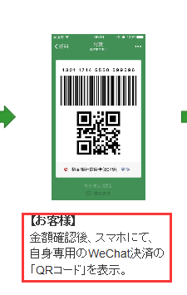

正确应为：

11）图片重新设计

<http://www.merchant-s.com/new/service/wechatad_merit#merit02>

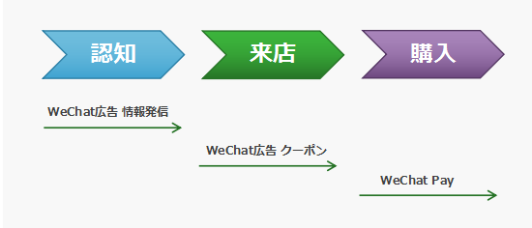

12）Hi Sun页面颜色变更

Hi Sun的页面颜色需改为蓝色，请参考Hi Sun的公司网站：

<http://www.hisun.com.hk/big5/news/index.htm#2016>

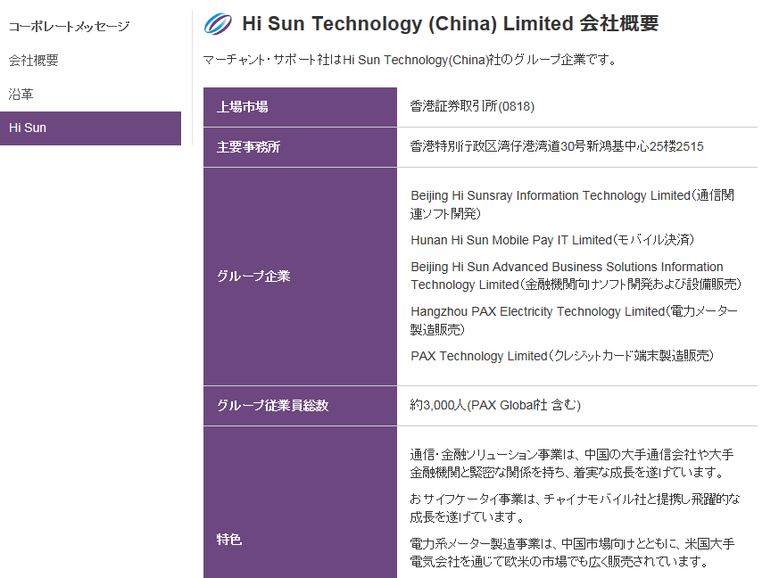

13）お問い合わせ页面修改

<http://www.merchant-s.com/new/contact>

删除“准备中”的部分：

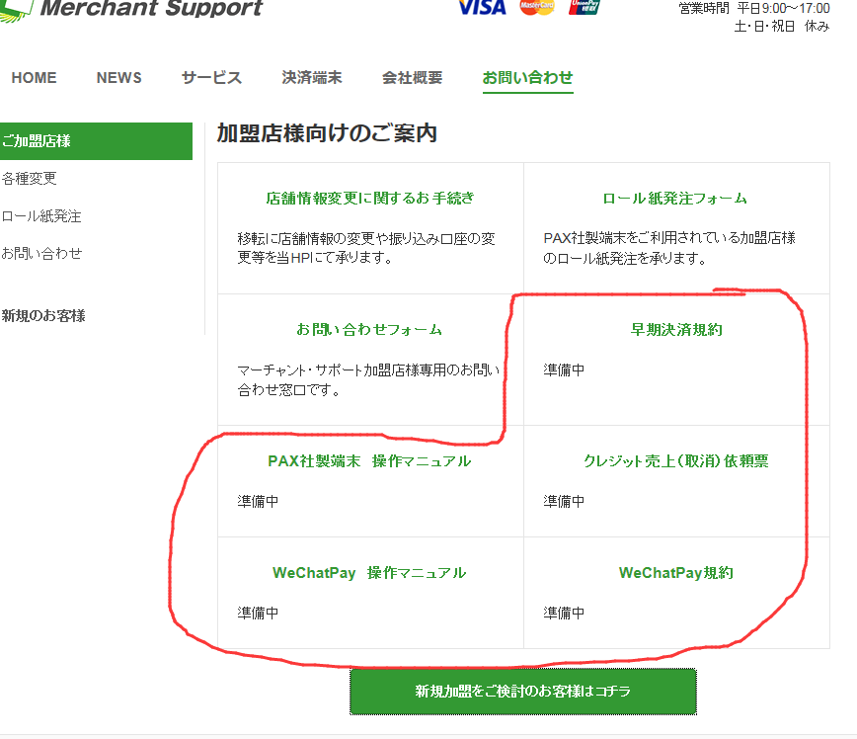

<http://www.merchant-s.com/new/contact/info_changing>

<http://www.merchant-s.com/new/contact/order>

<http://www.merchant-s.com/new/contact/query>

<http://www.merchant-s.com/new/contact/join>

（全页通用）

（1）“内容を確認する”按键放到个人信息保护确认框下方。

（2）个人信息保护确认框中的勾选框默认为空白，需要填写人自行勾选。

（3）个人信息保护确认框中的正文字体调小1-2号。

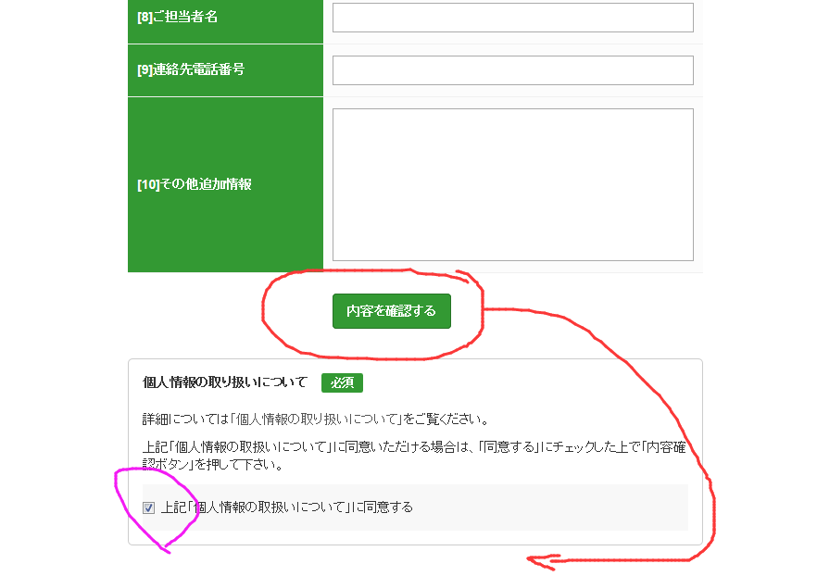

14）お問い合わせ页面删除“准备中”项目

